Universitatea Tehnică a Moldovei
Facultatea Calculatoare, Informatică și Microelectronică
Departamentul Ingineria Software și Automatică

RAPORT

Lucrare de Laborator Nr. 5
La Calitatea Produselor Program

Testare manuală

A efectuat: st. gr. SI-221,
Perevoznik Cristian

A verificat: asist. univ.
Mititelu Ana

Chișinău, 2025
Sarcina:
Creează și rulează un test pentru varianta repartizată, utilizând scripturi de automatizare. Încarcă proiectul creat pe GitHub. Atașează în email linkul către repository-ul tău de pe GitHub.

Varianta 2:
- Deschide site-ul Youtube
- Caută termenul computer
- Verifică dacă antetul YouTube (header-ul) este afișat
Mediul de lucru
- Limbaj de programare: Java 17
- Biblioteci și framework-uri:
  - Selenium WebDriver 4.20.0
  - JUnit 5
- Browser utilizat: Safari
- IDE: VS Code / IntelliJ IDEA
- Sistem de operare: macOS 15.7.1
- Control versiuni: Git + GitHub
Codul testului
import org.junit.jupiter.api.*;
import org.openqa.selenium.*;
import org.openqa.selenium.safari.SafariDriver;
import org.openqa.selenium.support.ui.ExpectedConditions;
import org.openqa.selenium.support.ui.WebDriverWait;

import java.time.Duration;

public class YouTubeSafariTest {

private WebDriver driver;
private WebDriverWait wait;

@BeforeEach
public void setUp() {
driver = new SafariDriver(); // Safari browser
wait = new WebDriverWait(driver, Duration.ofSeconds(10));
}

@Test
public void searchComputerAndCheckHeader() {
driver.get("https://www.youtube.com");

// Handle cookies popup if present
try {
WebElement acceptBtn = wait.until(
ExpectedConditions.elementToBeClickable(By.cssSelector("button[id*='cookie']"))
);
acceptBtn.click();
} catch (Exception ignored) {}

// Wait for the search input field to appear (YouTube search)
WebElement searchInput = wait.until(
ExpectedConditions.visibilityOfElementLocated(By.name("search_query"))
);

// Enter search term and press Enter
searchInput.sendKeys("computer" + Keys.ENTER);

// Wait for the results header or section to appear
WebElement header = wait.until(
ExpectedConditions.visibilityOfElementLocated(By.id("container")) // sau alt id relevant
);

Assertions.assertTrue(header.isDisplayed(), "Header not displayed!");
}

@AfterEach
public void tearDown() {
if (driver != null) {
driver.quit();
}
}
}

Rezultate obținute
- Testul a rulat cu succes pe Safari.
- Pagina YouTube s-a deschis, căutarea pentru computer a fost efectuată, iar header-ul a fost identificat și afișat corect.
- Testul a durat aproximativ 22-25 secunde.
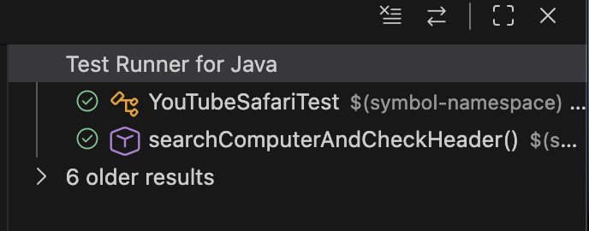
Figura 1 Rezultatul testelor

Concluzii
În urma efectuării lucrării de laborator nr. 6 – „Automatizare cu Selenium WebDriver” a fost creat și executat un test automatizat pentru varianta repartizată 2, care presupunea deschiderea site-ului YouTube, căutarea termenului „computer” și verificarea afișării antetului site-ului. Testul a fost implementat corect și a fost executat în browserul Safari. În urma rulării testului s-a constatat că funcționalitatea de căutare și afișarea antetului YouTube funcționează corespunzător așteptărilor, fără erori sau probleme de afișare.

Link GitHub
https://github.com/Firec14/CPPLL5.git

